- Cho đồ thị có hướng, có trọng số G = (X, E), với X={1, 2, 3, 4, 5, 6},
được xác định bởi ma trận khoảng cách sau:
D = 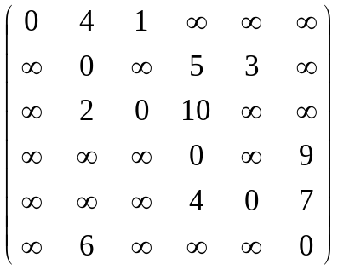 | trong đó: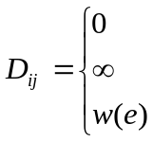  nếu i = j;  nếu (i, j) ∉ E;  nếu e = (i, j) ∈ E  (w(e) là trọng số của cung e)

  - Đồ thị G có đường đi Euler không? Giải thích.
  - Tìm đường đi ngắn nhất từ đỉnh 1 đến đỉnh 6 và từ 4 đến 5 (chỉ rõ cách tìm).
  - Vận dụng thuật toán Prim tìm một cây khung ngắn nhất của đồ thị vô hướng tương ứng với G.
- Cho hàm Boole bốn biến:
F = 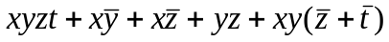
  - Dùng biểu đồ Karnaugh hoặc phương pháp Quine-McCluskey để tìm
khai triển cực tiểu của hàm F.
  - Cho biết số cổng ít nhất có thể dùng để tổng hợp hàm F nói trên.
- Cho biểu thức dạng hậu tố: a b c * * c d e + / -
Hãy viết biểu thức trên về dạng trung tố và vẽ cây nhị phân tương ứng.

